

Lập trình toàn năng
Training Documents

Program Code | Java
Issue/Revision
Effective date
Author

- Datatype
- Có 2 loại data type:
Primitive (nguyên thủy) (đi kèm luôn có wrapper class)
Object (đối tượng)
Người dùng chỉ tạo ra kiểu object

Primitive
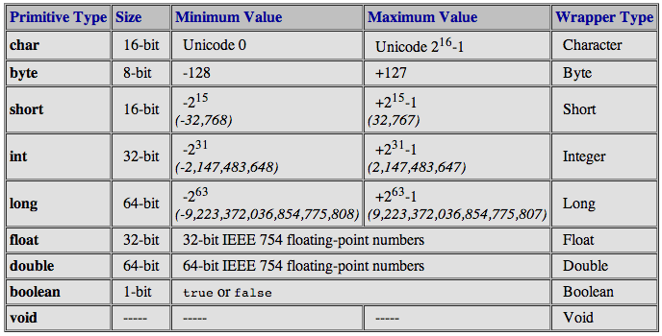
- Các loại

Số nguyên: byte, short, int, long (Default = 0)
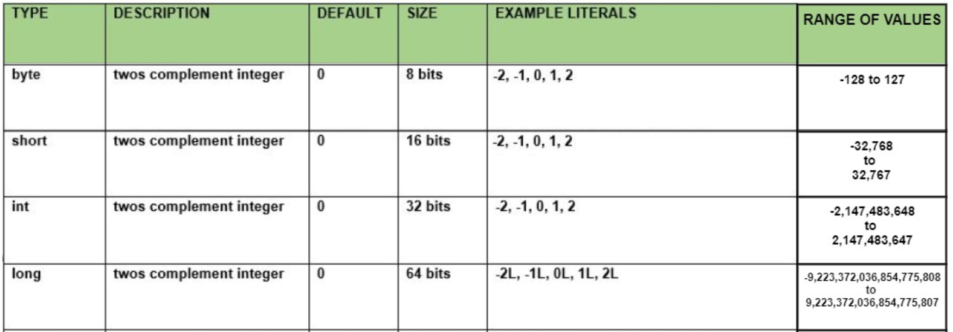

Số thực: float, double (Default = 0)
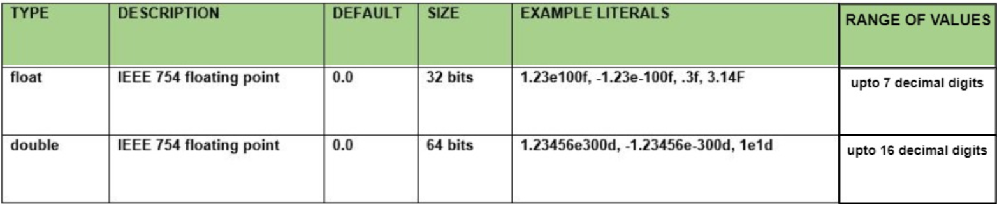

Kí tự:
char: để lưu 1 kí tự
String: lưu 1 chuỗi kí tự
Default = null
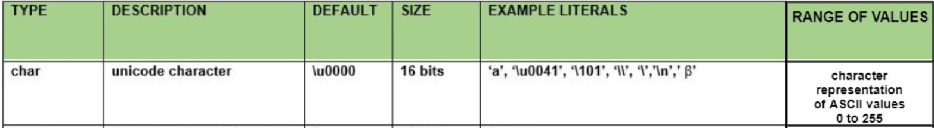

Logic: boolean(1 bit, Default = false)
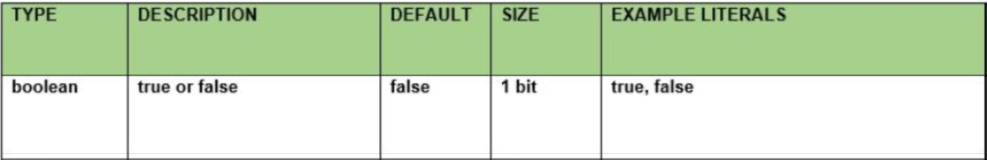

Đặc điểm Primative, Wrapper Class :

Primative:
Viết thường, có phạm vi giá trị, có giá trị mặc định thuộc phạm vi của nó khởi tạo, VD: byte thì sẽ khai báo được số từ -127 128
Khi khai báo int a = 5 thì java sẽ tìm trong bảng String constant xem có giá trị 5 không. Nếu có thì con trỏ a sẽ trỏ tới giá trị 5
So sánh thì dùng ==
- VD:
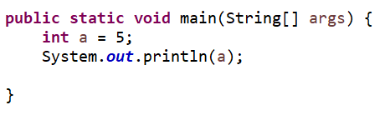

Wrapper Class:
- Lớp Wrapper thực chất chỉ là một cái tên chung cho rất nhiều lớp khác nhau. Vì tất cả các lớp thuộc bài hôm nay có cùng một công năng, nên mới gọi chung một cái tên Wrapper như vậy.
- Lớp Wrapper trong java cung cấp cơ chế để chuyển đổi kiểu dữ liệu nguyên thủy thành kiểu đối tượng và từ đối tượng thành kiểu dữ liệu nguyên thủy.
- Trong java, có 8 lớp Wrapper chúng được thiết kế trong gói java.lang.
Kiểu nguyên thủy | Kiểu Wrapper
boolean | Boolean
char | Character
byte | Byte
short | Short
int | Integer
long | Long
float | Float
double | Double
- Lớp Byte là lớp Wrapper cho kiểu dữ liệu byte.
- Lớp Short là lớp Wrapper cho kiểu dữ liệu short.
- Lớp Integer là lớp Wrapper cho kiểu dữ liệu int.
- Lớp Long là lớp Wrapper cho kiểu dữ liệu long.
- Lớp Float là lớp Wrapper cho kiểu dữ liệu float.
- Lớp Double là lớp Wrapper cho kiểu dữ liệu double.
- Lớp Character là lớp Wrapper cho kiểu dữ liệu char.
- Lớp Boolean là lớp Wrapper cho kiểu dữ liệu boolean.
- Mỗi lớp Wrapper cho mỗi kiểu dữ liệu nguyên thủy sẽ là một đối tượng bao lấy kiểu nguyên thủy mà nó hỗ trợ. Hay nói cách khác, mỗi lớp Wrapper sẽ chứa một kiểu nguyên thủy bên trong nó. Và, lớp Wrapper giúp xây dựng ra những phương thức khác nhằm bổ sung thêm cho công năng đơn giản ban đầu của kiểu nguyên thủy.
- Chuyển Đổi Kiểu Nguyên Thủy Sang Kiểu Wrapper:
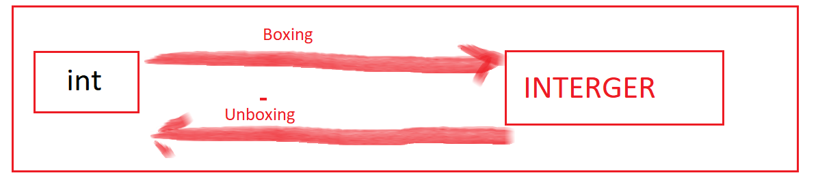
int a;
float b;
Integer a1;
Float b1;
//Boxing
a = 1;
a1 = Integer.valueOf(a);
// Unboxing
b1 = 100f;
b = b1.floatValue();

String string = "123456";
int i = Integer.parseInt(string);

System.out.println(i);

- Việc chuyển đổi một kiểu nguyên thủy sang kiểu Wrapper của nó người ta gọi là Boxing. Boxing ở đây mang ý nghĩa là đóng hộp, tức là đóng dữ liệu nguyên thủy vào trong cái hộp Wrapper của nó đấy. Như ví dụ dưới, một kiểu int a được chuyển thành kiểu Integer i.
int a = 20; // a là biến có kiểu dữ liệu int nguyên thủy
Integer i = Integer.valueOf(a); // i là biến có kiểu dữ liệu đối tượng Integer, được tạo ra từ biến nguyên thủy a
- Có thể thực hiện việc boxing thông qua các phương thức khởi tạo của các lớp Wrapper.
// Các dạng Boxing
int a = 500;
Integer i = new Integer(a);
Integer j = new Integer(500);
Float f = new Float(4.5);
Double d = new Double(5);
Character ch = new Character('a');
Boolean b = new Boolean(true);
- Có thể gán trực tiếp các giá trị nguyên thủy vào cho các lớp Wrapper, cách này người ta còn gọi là Autoboxing, có nghĩa là hệ thống sẽ chuyển đổi một cách tự động.
// Các dạng Autoboxing
int a = 500;
Integer i = a;
Integer j = 500;
Float f = 4.5f;
Double d = 5d;
Character ch = 'a';
Boolean b = true;

// Đây cũng là một dạng Autoboxing mà bạn sẽ được biết khi học đến bài về Collection
ArrayList<Integer> arrInt = new ArrayList<Integer>();
arrInt.add(25);
- Chuyển Đổi Kiểu Wrapper Sang Kiểu Nguyên Thủy:
- Ngược lại với trên kia, khi bạn chuyển từ một kiểu Wrapper sang kiểu nguyên thủy của nó người ta gọi là Unboxing, có nghĩa là mở hộp, tức là mở cái hộp Wrapper để lấy dữ liệu nguyên thủy ra.
- Bạn có thể thực hiện việc unboxing thông qua các phương thức xxxValue(). Với xxx là đại diện cho từng loại dữ liệu, như với ví dụ sau.
int a = 500;
Integer i = a; // Autoboxing
int i2 = i.intValue(); // Unboxing

Integer j = 500; // Autoboxing
int j2 = j.intValue(); // Unboxing

Float f = 4.5f; // Autoboxing
float f2 = f.floatValue(); // Unboxing

Double d = 5d; // Autoboxing
double d2 = d.doubleValue(); // Unboxing

Character ch = 'a'; // Autoboxing
char ch2 = ch.charValue(); // Unboxing

Boolean b = true; // Autoboxing
boolean b2 = b.booleanValue(); // Unboxing

ArrayList<Integer> arrInt = new ArrayList<Integer>();
arrInt.add(25); // Autoboxing
int arr0 = arrInt.get(0).intValue(); // Unboxing

- Cũng tương tự như autoboxing, kỹ thuật unboxing cũng có thể được viết như thế này.
int a = 500;
Integer i = a;
int i2 = i; // Unboxing

Integer j = 500;
int j2 = j; // Unboxing

Float f = 4.5f;
float f2 = f; // Unboxing

Double d = 5d;
double d2 = d; // Unboxing

Character ch = 'a';
char ch2 = ch; // Unboxing

Boolean b = true;
boolean b2 = b; // Unboxing

ArrayList<Integer> arrInt = new ArrayList<Integer>();
arrInt.add(25);
int arr0 = arrInt.get(0); // Unboxing

- CÁC PHƯƠNG THỨC HỮU ÍCH CỦA LỚP WRAPPER
- Lớp Wrapper giúp tạo thêm cho các kiểu dữ liệu nguyên thủy vốn chỉ có tác dụng chứa đựng dữ liệu, trở thành một đối tượng với nhiều phương thức hữu dụng hơn. Sau đây sẽ liệt kê các phương thức hữu dụng của chúng để bạn tham khảo nhé.
- parseXxx()
- Tham số truyền vào cho phương thức static này là một chuỗi, kết quả nhận được là một giá trị nguyên thủy tương ứng với chuỗi truyền vào.
int i = Integer.parseInt("10");
float f = Float.parseFloat("4.5");
boolean b = Boolean.parseBoolean("true");

System.out.println(i);
System.out.println(f);
System.out.println(b);

- toString()
- Khác với toString() của lớp Object, toString() lần này của các lớp Wrapper là phương thức static, nó có một giá trị truyền vào là kiểu dữ liệu nguyên thủy tương ứng với lớp Wrapper đó, và kết quả trả về là một chuỗi tương ứng với giá trị truyền vào. Ví dụ này thử nghiệm với lớp Integer, các lớp Wrapper khác cũng sẽ tương tự.
String sI = Integer.toString(10);
System.out.println(sI);

- xxxValue()
Bạn đã làm quen với phương thức này ở trên kia. Cụ thể thì các phương thức dạng này giúp chuyển đổi một giá trị của lớp Wrapper nào đó về kiểu dữ liệu nguyên thủy (unboxing). Thỉnh thoảng phương thức này còn giúp chuyển đổi kiểu dữ liệu như khi bạn ép kiểu tường minh một giá trị vậy. Bạn có thể dễ hiểu hơn khi xem ví dụ sau.
Double d = 50.5;
int i = d.intValue();
byte b = d.byteValue();

System.out.println(d);
System.out.println(i);
System.out.println(b);
- compareTo()
- Nếu bạn còn nhớ, ở bài học về chuỗi chúng ta cũng đã nói qua phương thức compareTo() dùng để so sánh các giá trị chuỗi với nhau. Vậy thì đối với các lớp Wrapper mà chúng ta làm quen hôm nay, thì công năng của nó vẫn được áp dụng trọn vẹn. Tức là phương thức này sẽ được dùng để so sánh hai giá trị của hai lớp Wrapper (có cùng kiểu dữ liệu) với nhau.
- Cụ thể, với việc bạn gọi lopWrapper1.compareTo(lopWrapper2), thì kết quả sẽ như sau.
- Nếu kết quả của phương thức trả về một số âm, thì lopWrapper1 sẽ có giá trị nhỏ hơn lopWrapper2.
- Nếu kết quả của phương thức trả về số 0, thì lopWrapper1 sẽ có giá trị bằng với lopWrapper2.
- Nếu kết quả của phương thức trả về một số dương, thì lopWrapper1 sẽ có giá trị lớn hơn lopWrapper2.
- Bạn có thể xem ví dụ sau để hiểu rõ hơn.
Integer i = 50;
Integer i1 = Integer.parseInt("50");
Integer i2 = Integer.valueOf(52);
Integer i3 = 30;

System.out.println("CompareTo i & i1: " + i.compareTo(i1));
System.out.println("CompareTo i & i2: " + i.compareTo(i2));
System.out.println("CompareTo i & i3: " + i.compareTo(i3));

- Kết quả in ra console sẽ là.
CompareTo i & i1: 0
CompareTo i & i2: -1
CompareTo i & i3: 1
- compare()
- Phương thức này có công dụng và cách sử dụng giống giống với compareTo() trên kia. Khác ở chỗ đây là phương thức static của mỗi lớp Wrapper, nên bạn có thể gọi trực tiếp từ lớp. Đồng thời tham số truyền vào là hai giá trị của hai lớp Wrapper. Kết quả trả về của compare() cũng mang một trong ba giá trị (âm, 0, dương) như với compareTo() trên đây.
Integer i1 = Integer.parseInt("50");
Integer i2 = Integer.valueOf(52);

System.out.println("Compare i1 & i2: " + Integer.compare(i1, i2));

Float f1 = new Float("20.25f");
Float f2 = new Float("2.43f");

System.out.println("Compare f1 & f2: " + Float.compare(f1,f2));

Compare i1 & i2: -1
Compare f1 & f2: 1
- equals()
- Tương tự như equals() khi so sánh chuỗi. Phương thức này sẽ so sánh các giá trị của các lớp Wrapper và trả về một kiểu boollean, với true là bằng nhau và false là khác nhau. Như ví dụ sau.
Integer i1 = Integer.parseInt("50");
Integer i2 = Integer.valueOf(50);

System.out.println("Compare i1 & i2: " + i1.equals(i2));

Float f1 = new Float("20.25f");
Float f2 = new Float("2.43f");

System.out.println("Compare f1 & f2: " + f1.equals(f2));

- Kết quả in ra console là:
Compare i1 & i2: true
Compare f1 & f2: false

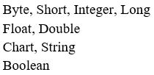
- Là object của Java tạo và tích hợp thêm 1 vài method tiện ích
VD: các method để convert, toString, ...
Datatype: viết hoa chữ cái đầu, java sẽ tạo 1 đối tượng trong Heap Memory khi khởi tạo
So sánh thì có thể dùng cả equals và ==
Các default value giống primitive
VD:
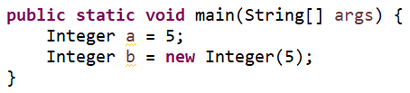
Có thể khởi tạo bằng cả 2 cách

Object
Là các object do người dùng tạo ra
Mỗi object các property và object
VD: department, account
- Các method có sẵn trong object
toString(): Để định nghĩa object in ra thông tin của mình
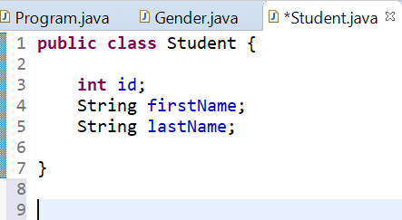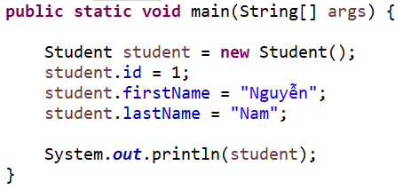
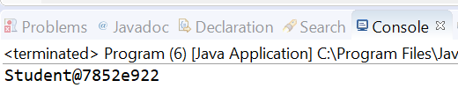
Mặc định sẽ in ra địa chỉ con trỏ
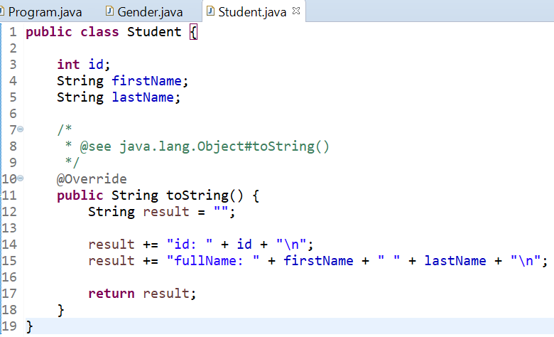
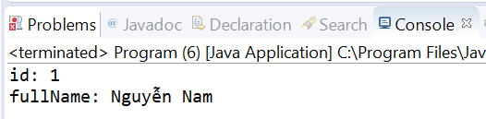

equals()
So sánh 2 object có bằng nhau hay không
VD:
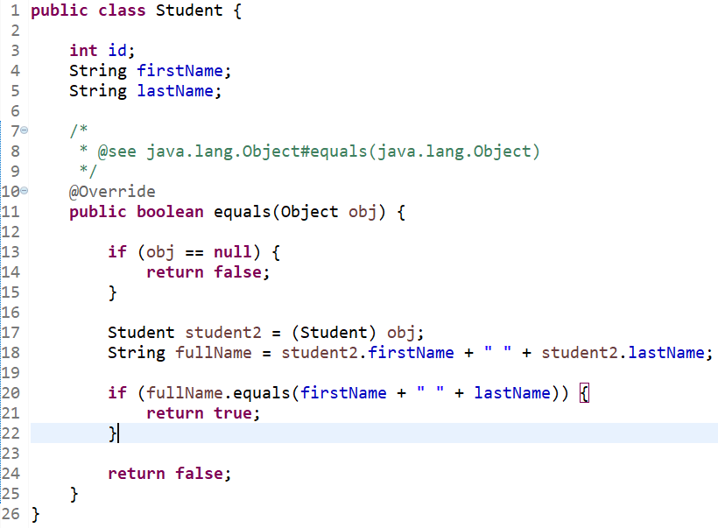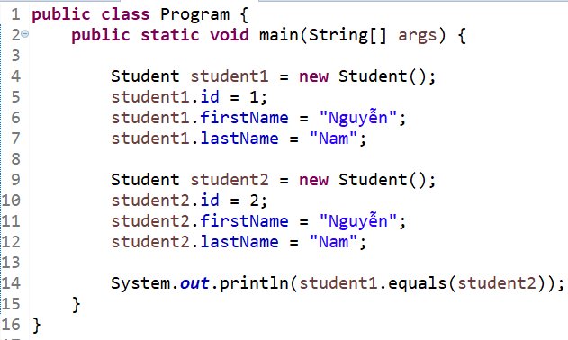
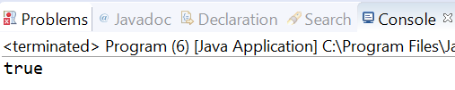
Định nghĩa 2 Student bằng nhau khi 2 fullName bằng nhau

Comparable & Comparator
So sánh 2 object: lớn hơn, nhỏ hơn hoặc bằng
Có thể dùng để sắp xếp 1 list các object
Xem thêm trong file

Array
Khai báo con trỏ
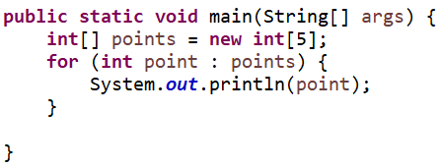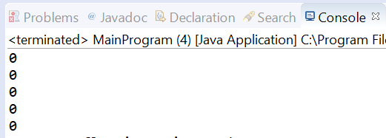
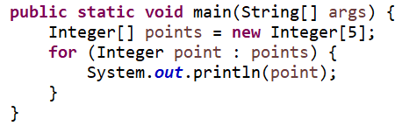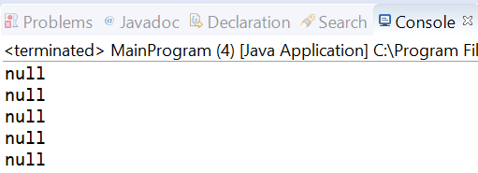
có thể sẽ gặp lỗi NullPointerException
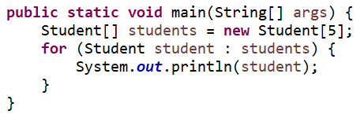
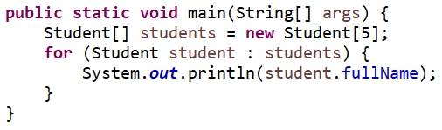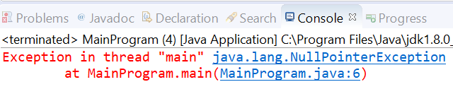
Cách fix: phải khởi tạo mỗi phần tử trước khi dùng
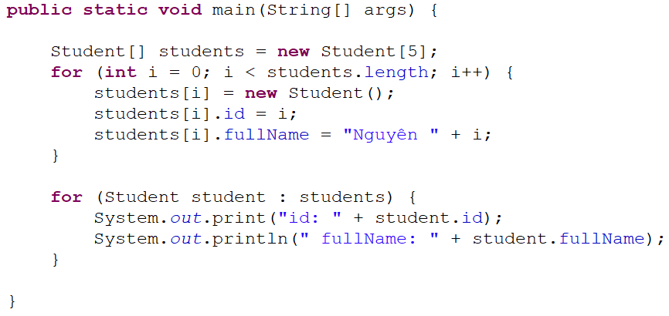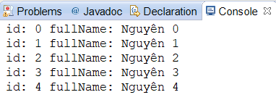

- Datatype Casting
- Ép kiểu là việc gán giá trị của một biến có kiểu dữ liệu này sang biến khác có kiểu dữ liệu khác.
- Điều kiện: 2 data type tương thích và có thể chuyển đổi qua nhau.
float soLe = 19.7f;
int soNguyen = (int)soLe + 1;

- Widening (implicit, up casting)
- Là quá trình làm tròn số từ kiểu dữ liệu có kích thước nhỏ hơn sang kiểu có kích thước lớn hơn. Kiểu biến đổi này không làm mất thông tin. Ví dụ chuyển từ int sang float. Chuyển kiểu loại này có thế được thực hiện ngầm định bởi trình biên dịch.
- Bé to gây tốn bộ nhớ
- Tự động ép kiểu, không cần phải khai báo rõ ràng
- Đối với object: Super class Sub Class (theo bộ nhớ)
public class TestWidening {
public static void main(String[] args) {
int i = 100;
long l = i; // không yêu cầu chỉ định ép kiểu
float f = l; // không yêu cầu chỉ định ép kiểu
System.out.println("Giá trị Int: " + i); // Giá trị Int: 100
System.out.println("Giá trị Long: " + l); // Giá trị Long: 100
System.out.println("Giá trị Float: " + f); // Giá trị Float: 100.0
}

VD1: int i = 1000;
double j = i;

VD2:
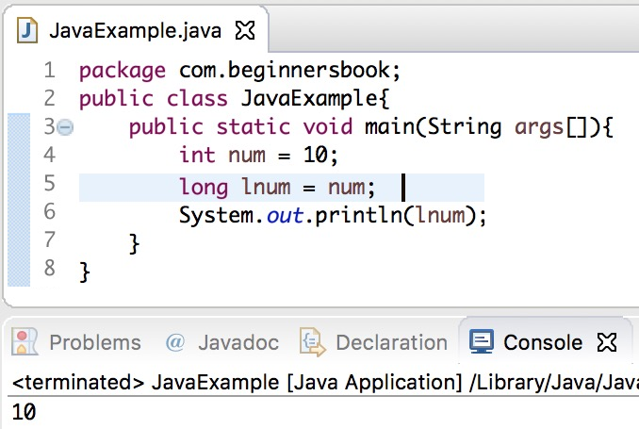
VD3:
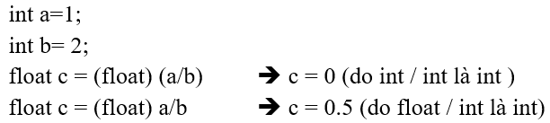
float Salary1;
float Salary2;

Salary1 = (float) 5240.5;
Salary2 = (float) 10970.055;
System.out.println("Salary1: " + Salary1 + "|| Salary2: " + Salary2);

int roundSalary1 = (int) Salary1;
int roundSalary2 = (int) Salary2;
System.out.println("roundSalary1: " + roundSalary1 + " || roundSalary2: " + roundSalary2);

- Narrowing (explicit, down casting)
- Là quá trình làm tròn số từ kiểu dữ liệu có kích thước lớn hơn sang kiểu có kích thước nhỏ hơn. Kiểu biến đổi này có thể làm mất thông tin như ví dụ ở trên. Chuyển kiểu loại này không thể thực hiện ngầm định bởi trình biên dịch, người dùng phải thực hiện chuyển kiểu tường minh.
- To bé thì gây mất mát dữ liệu
- Nếu datatype bé vượt quá giá trị có thể lưu thì kết quả sẽ sai
- Đối với object: Sub Class Super Class (theo bộ nhớ)
- public class TestNarrowwing {
- public static void main(String[] args) {
- double d = 100.04;
- long l = (long) d; // yêu cầu chỉ định kiểu dữ liệu (long)
- int i = (int) l; // yêu cầu chỉ định kiểu dữ liệu (int)

- System.out.println("Giá trị Double: " + d);
- System.out.println("Giá trị Long: " + l);
- System.out.println("Giá trị Int: " + i);

- }
- }

- VD1:
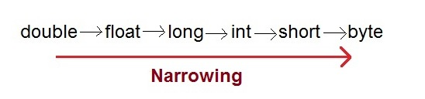
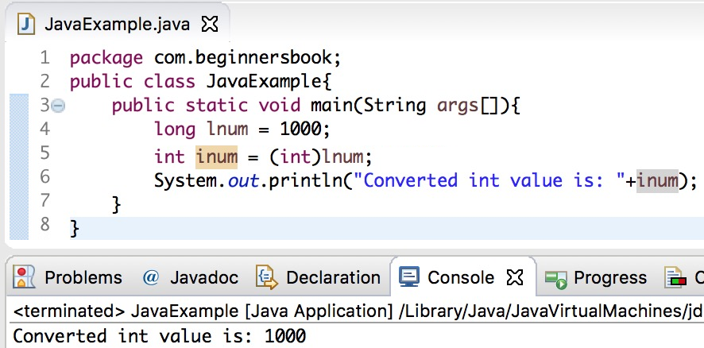
- VD2:
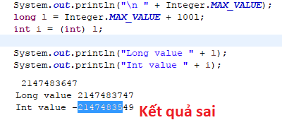

Bảng mô tả ép kiểu trong Java:
Ép kiểu | Chuyển sang kiểu
Từ kiểu | boolean | byte | short | char | int | long | float | double
boolean | – | No | No | No | No | No | No | No
byte | No | – | Yes | Cast | Yes | Yes | Yes | Yes
short | No | Cast | – | Cast | Yes | Yes | Yes | Yes
char | No | Cast | Cast | – | Yes | Yes | Yes | Yes
int | No | Cast | Cast | Cast | – | Yes | Yes | Yes
long | No | Cast | Cast | Cast | Cast | – | Yes | Yes
float | No | Cast | Cast | Cast | Cast | Cast | – | Yes
double | No | Cast | Cast | Cast | Cast | Cast | Cast | –
- Trong đó:
- -: Chính nó
- No: không ép kiểu được
- Yes: thực hiện ép kiểu nới rộng (widening)
- Cast: thực hiện ép kiểu thu hẹp (narrowwing)

- Note: Convert từ string int thì sẽ theo bảng mã ASCII
- Boxing
Convert từ Primitive Object
VD1:
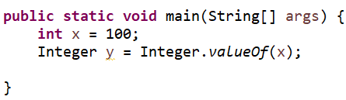
- Unboxing
Convert từ Object Primitive
VD1:
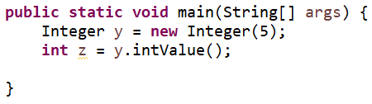
- Primitive, Object String
VD:
Byte x = 100;
String s = Byte.toString(x);

- String primitive, Object
String x = "5";
byte y =Byte.parseByte(x);

- String
- Là 1 dãy char, String vừa là primitive & wrapper class
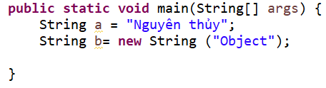
- Khi khởi tạo thì Java sẽ lấy trong Spring pool, nhưng khi thực hiện phép tính thì Java sẽ tách riêng ra
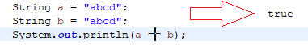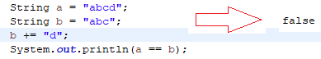
- String & method hashCode()
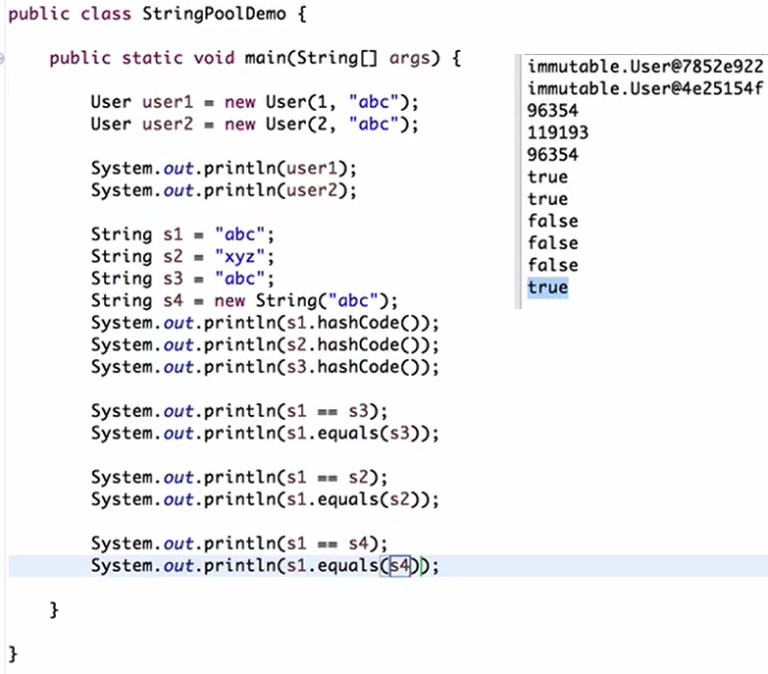
https://www.journaldev.com/797/what-is-java-string-pool
- Khi so sánh thì nên sử dụng method equals()
Đối tượng sẽ so sánh giá trị dựa trên bảng mã ASCII của từng kí tự bên trong String

